EMPREENDIMENTOS

1- DADOS GERAIS
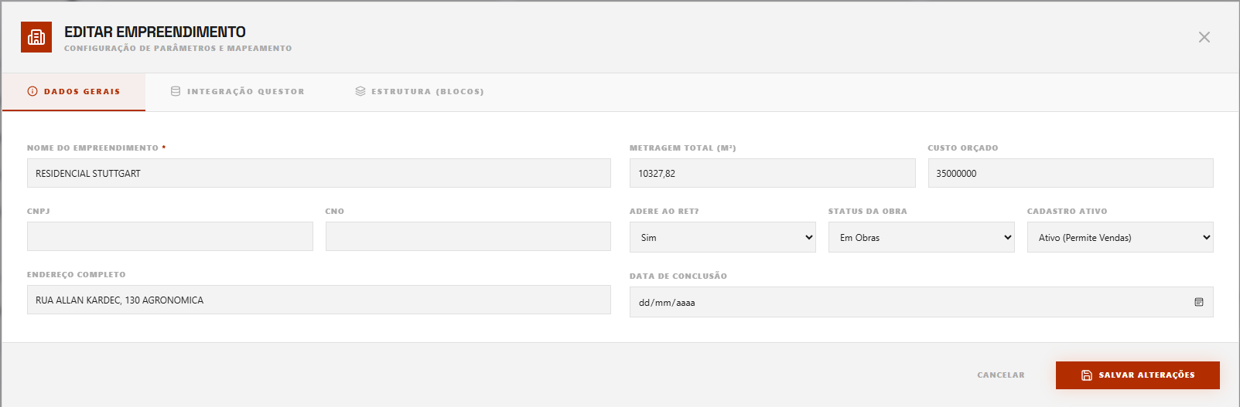
. Metragem total – vincular com a tela estrutura blocos trazendo a totalização da área privada.

2 – INTEGRAÇÃO QUESTOR
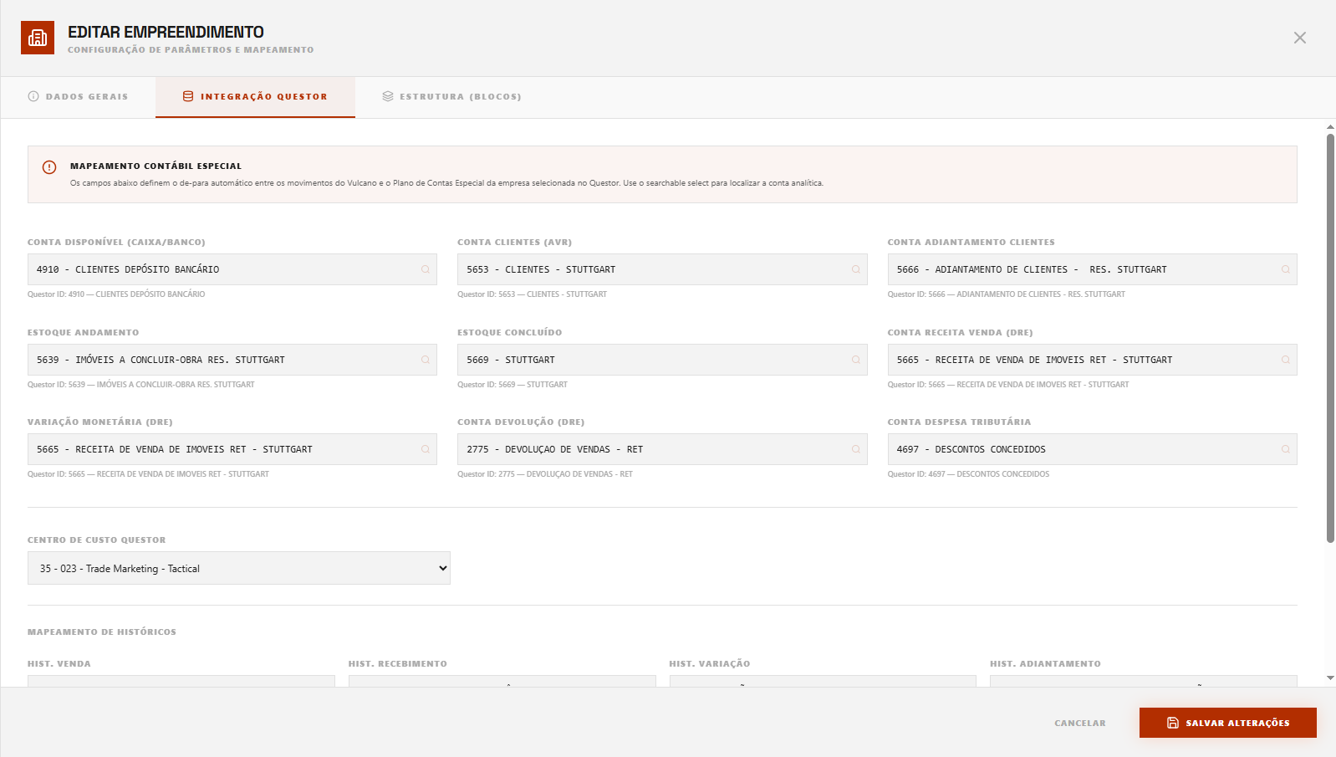
- Vincular contas contábeis através do plano de contas no questor das empresas, ou lançamento manual das contas.

3 – ESTRUTURA BLOCOS
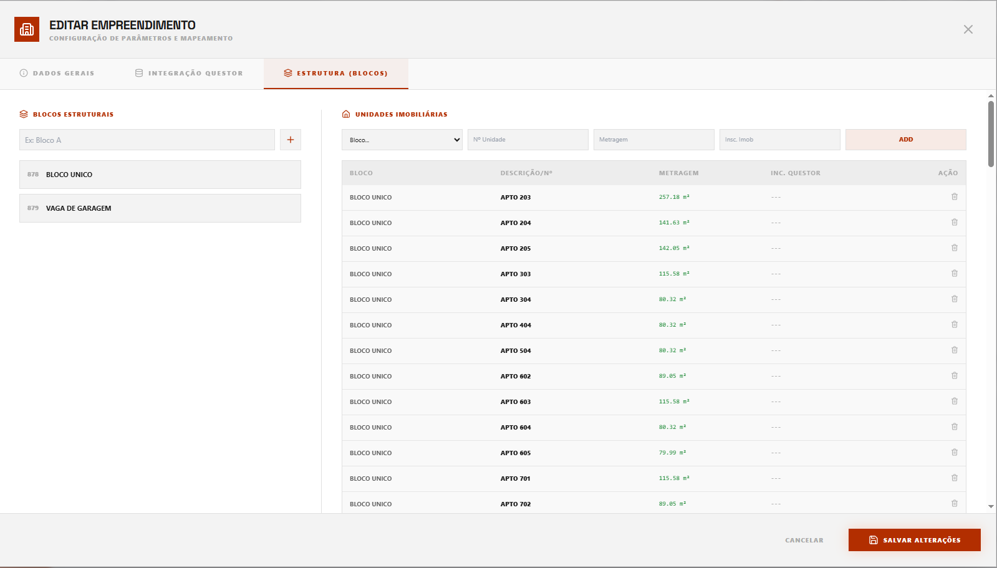
- Incluir botão excluir todo o bloco.
- Incluir totalização das áreas.
- 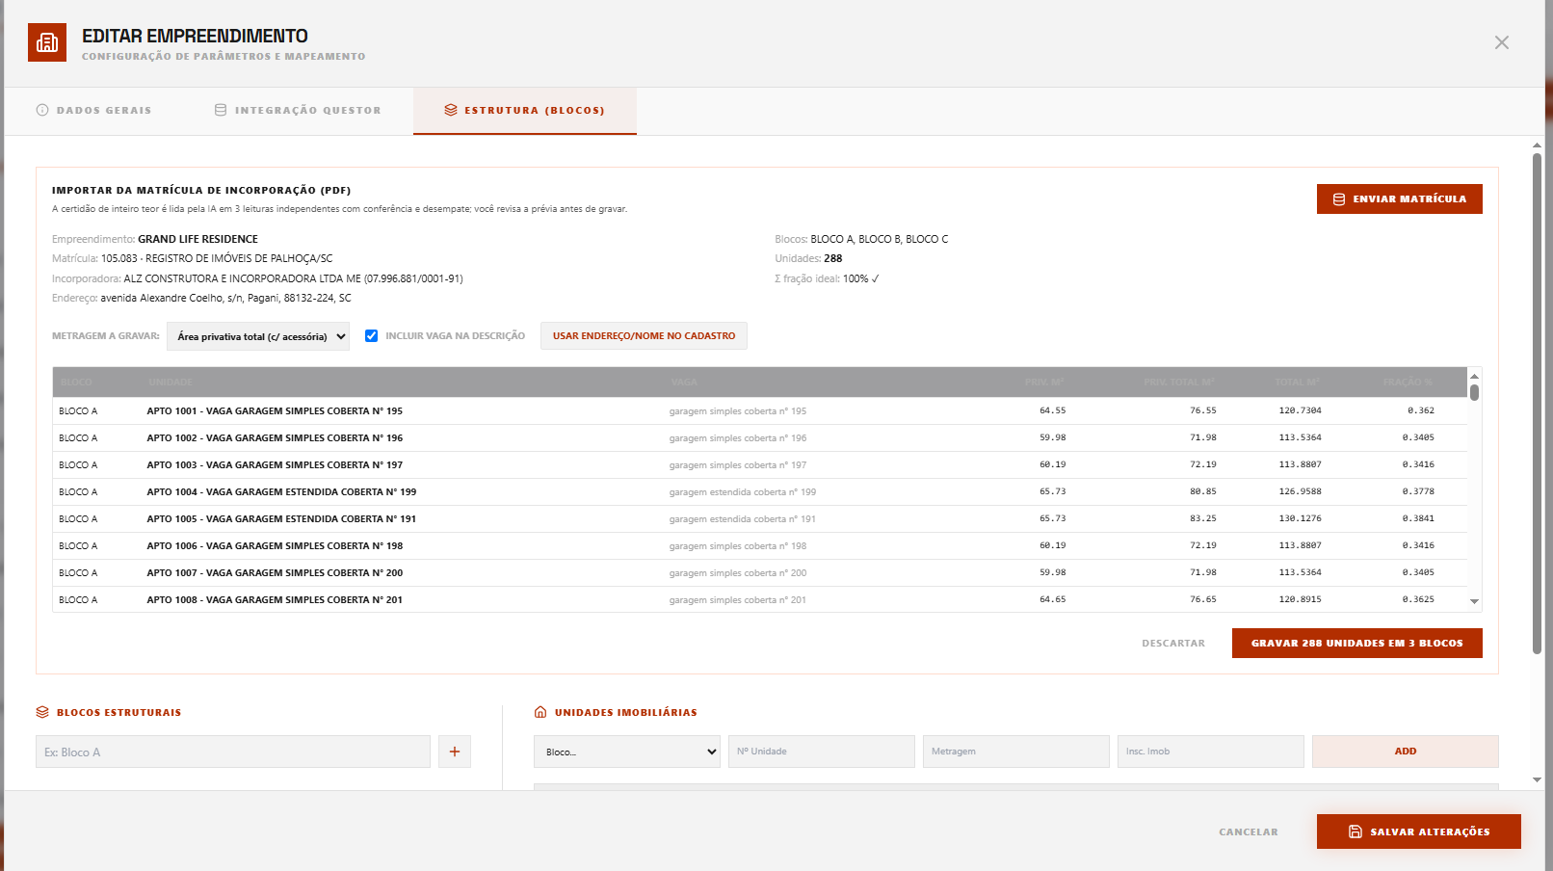

- Incluir um totalizador das áreas para conferencia.

VENDA
1 – CADASTRAR NOVA VENDA
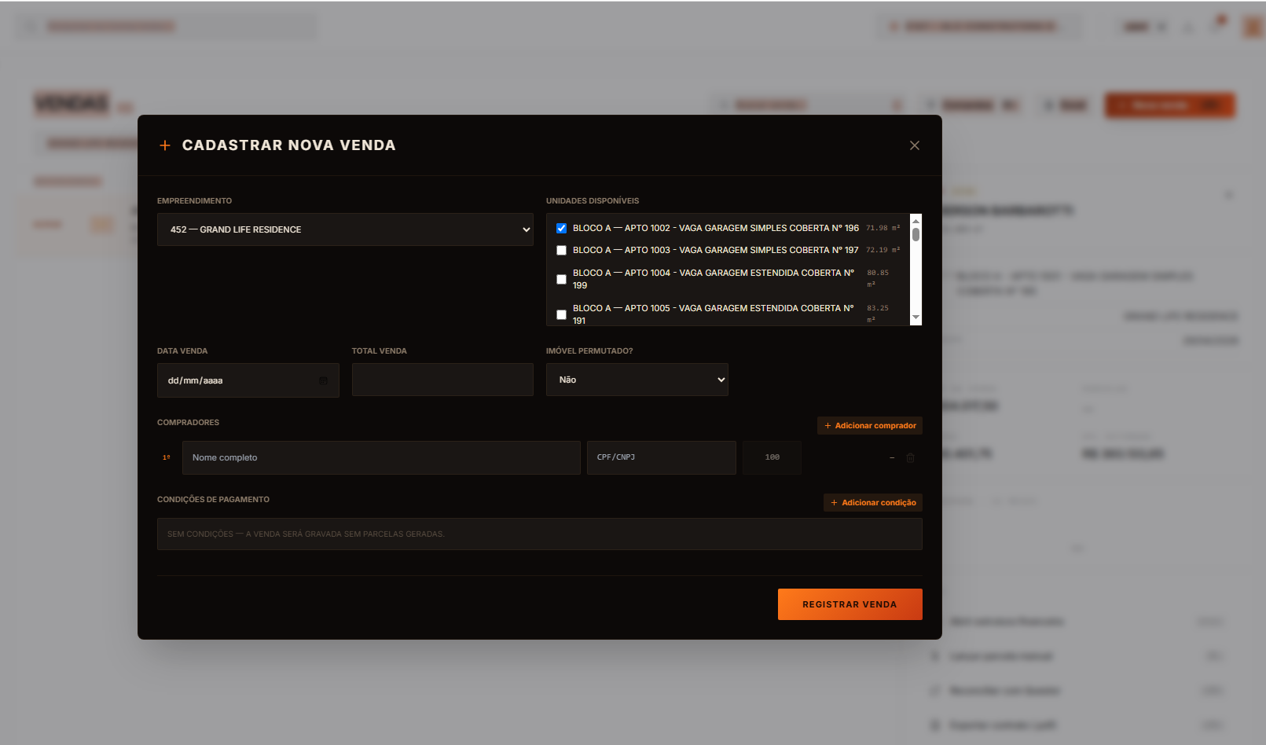
. Empreendimento – colocar filtro para conseguir localizar pelo id ou nome
. Unidades disponível – colocar filtro para localizar rápido a unidade.
. Incluir campo número contrato – quando temos venda de mas de uma unidade para o mesmo cpf/cnpj na hora de importar o arquivo para a dimob e o campo contrato estiver igual ele gera erro e só importa a primeira linha da venda.

2 – EDITAR VENDA

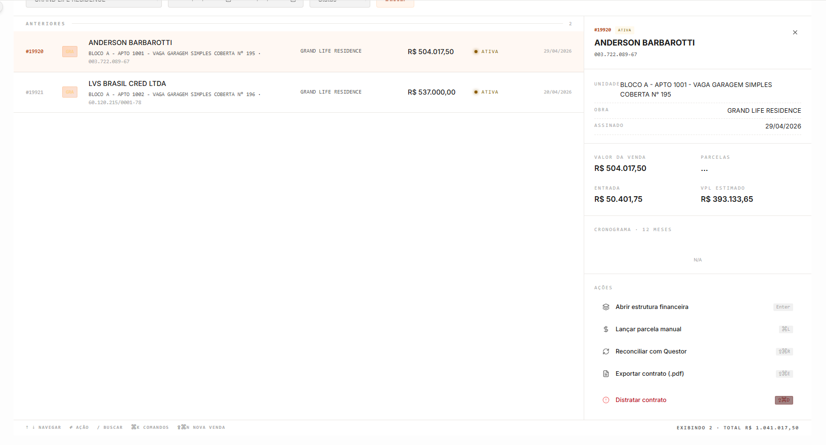

. Não preenchi forma de pagamento e trouxe entrada e estimado.
. lançar parcela manual não está funcionando.

RECEBIMENTO
1 – RECEBIMENTO MENSAL
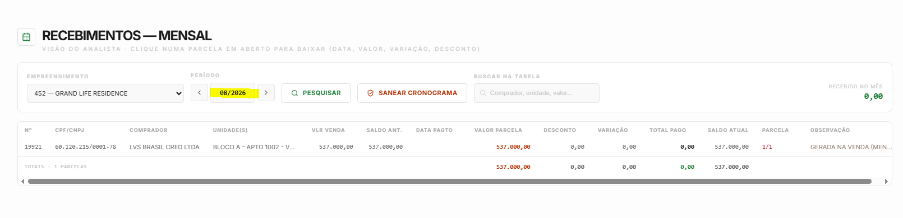
. Botão período não está funcionando, esta travado no mês corrente.
. incluir botão excluir.

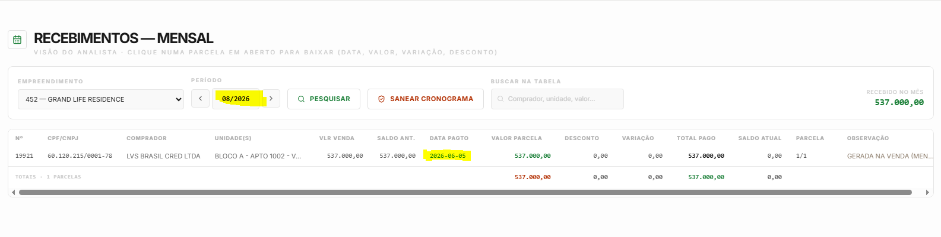
. Não pode deixar gravar data de recebimento fora do período selecionado.
2 – RECEBIMENTO

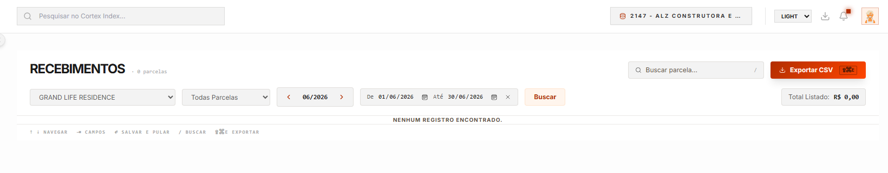
. Não esta funcionando a tag todas as parcelas e abertas, apenas as baixadas.

SMART IMPORTER

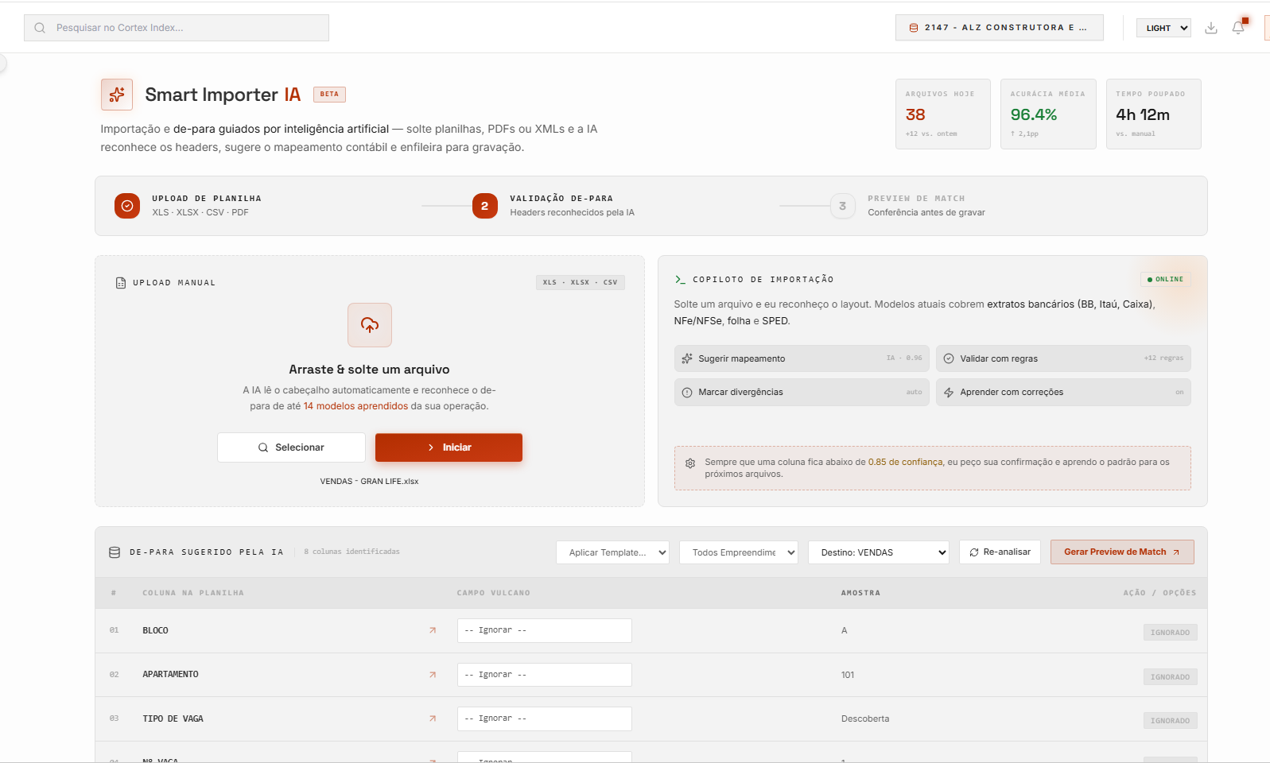

. Sem conseguir clicar nos botões do copiloto de importação.

CADASTRO CLIENTE
. Onde fica para incluir novos clientes?

